Czy warto przestawić się na dystrybutory wody?
Czy warto zacząć używać dystrybutorów wody? Sprawdź!

Dystrybutory wody - ekologiczna alternatywa wody butelkowanej
Jeśli chodzi o dystrybutory wody, to jest to bardzo przydatne urządzenie, dzięki któremu nie tylko zaoszczędzić czas, ale również swoje finanse, a także pozytywnie wpłyniesz na środowisko. Sprawdź dlaczego!
Dlaczego warto przestawić się na dystrybutory wody
Tak jak wspomnieliśmy wcześniej dystrybutory wody to oszczędność i to aż na 3 płaszczyznach! Dlaczego? Przede wszystkim jest to duża oszczędność czasu. Dzięki tym urządzeniom nie musisz martwić się o kupowanie wody butelkowanej, czy wymieniać co miesiąc filtry z wodą. Nikt chyba nie lubi nosić zgrzewek z wodą... Dzięki dystrybutorom wody masz stały dostęp do świeżej i czystej wody z Twojego kranu. To także oszczędność Twoich pieniędzy. Woda butelkowana jest dużo droższa od kranowej. A co najważniejsze, dzięki temu ograniczysz zużycie plastiku, co pozytywnie wpłynie także na środowisko naturalne.

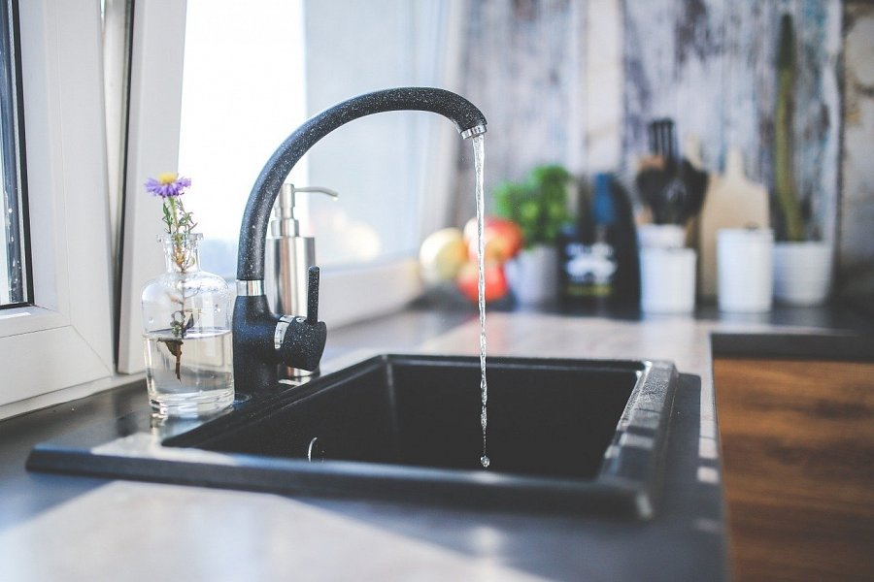
Dlaczego regularne picie wody jest ważne?
Regularne picie wody jest bardzo ważne. Obecnie otoczeni jesteśmy kawą, herbatami i słodkimi, przetworzonymi napojami. Pamiętaj jednak, że woda to podstawa i to na niej powinieneś się opierać. Znajdź więc czas, aby wstać od biurka i napisać się czystej, świeżej wody. Na zdrowie!

